Potencial de cepas de Bacillus spp. como agentes biológicos no controle de Fusarium sp. in vitro e em sementes de soja
BATTISTELLI*, L. C.ª; ALVES, S. C. ª; MIRA, W. V. M. ª; SANTOS, C. R. A. ª

RESUMO
A utilização de agentes biológicos para o controle de pragas e promoção de crescimento vegetal se mostra como uma alternativa sustentável e promissora, podendo substituir ou reduzir o uso de pesticidas e compostos agroquímicos. O uso de bactérias do gênero Bacillus como agentes biológicos para o controle de fungos já é catalogado na literatura. O presente estudo avaliou a capacidade de cepas de Bacillus em inibir, “in vitro” e em sementes de soja, o crescimento do fungo Fusarium sp., que afeta principalmente a germinação de sementes. As cepas de Bacillus foram isoladas do solo e selecionadas com base na sua atividade inibitória frente ao crescimento do micélio fúngico. O teste direto de antagonismo mostrou que as cepas UFT-06, UFT-47B e UFT-38 apresentaram maiores atividades inibitórias. O teste indireto mostrou melhor capacidade inibitória das cepas UFT-47B e UFT-38 a partir do oitavo dia de incubação. O teste enzimático, embora não significativo, mostrou que as cepas de Bacillus podem secretar enzimas hidrolíticas, facilitando a germinação. O teste de patologia mostrou que as cepas UFT-38 e UFT-47B em concentrações acima de 25% de cultivo bacteriano inibem a germinação de Fusarium em sementes de soja. As cepas de Bacillus UFT-38 e UFT-47B possuem potencial aplicação como agentes de biocontrole de Fusarium sp., mostrando uma alternativa efetiva no controle de fitopatógenos.
Palavras-Chave: Antagonismo, fitopatógenos, rizobactérias, germinação.

- INTRODUÇÃO

A crescente demanda por um fornecimento estável de alimentos requer um controle eficiente das principais pragas e doenças de plantas. A aplicação de pesticidas sintéticos ainda é uma das principais práticas de controle de pragas e fitopatógenos, embora seu uso em excesso esteja relacionado a diversos problemas ambientais e de saúde (ARAÚJO; HENNING; HUNGRIA, 2005; BACH et al., 2016). Como alternativa promissora ao uso de agroquímicos, microrganismos podem ser utilizados como agentes biológicos, podendo promover o crescimento vegetal, contribuindo com o aumento de produtividade, além de poderem atuar como antagonistas para o controle de pragas ou doenças causadas por fitopatógenos (FOYSAL; LISA, 2018; PÉREZ-GARCÍA; ROMERO; DE VICENTE, 2011).
Fitopatógenos como os do gênero Fusarium possuem estruturas de resistência que garantem a sua sobrevivência no solo ou no embrião da semente, podendo causar diversas doenças em plantas, prejudicando o rendimento e a qualidade das culturas (KANT et al., 2011; GOULART, 2018). Dentre as doenças causadas por fungos do gênero Fusarium estão: podridão de raiz, “damping off”, murchas vasculares e deterioração de sementes, podendo afetar negativamente culturas de milho, trigo (KANT et al., 2011; MACHADO et al., 2013) e soja (PEDROZO; LITTLE, 2017). Algumas espécies do grupo Fusarium também são relatadas pela produção de micotoxinas em grãos armazenados, representando grande preocupação para o controle de qualidade do milho utilizado como alimento pelos seres humanos e animais (MACHADO et al., 2013). O diagnóstico preventivo e o tratamento de sementes antes da semeadura, são medidas que auxiliam no controle de doenças ocasionadas por Fusarium sp. (BERGAMIN FILHO; KIMATI; AMORIN, 1995; RAMOS, 2014). Com isso, a determinação de agentes biológicos adequados para o controle de Fusarium é objeto de vários estudos que avaliam a atividade antifúngica de espécies de Bacillus por diversos mecanismos (DOURIET-GÁMEZ et al., 2017; YUAN et al., 2012).
As espécies do gênero Bacillus, geralmente encontradas no solo, têm sido amplamente utilizadas como antagonistas de fungos e insetos e apresentam vantagens quando comparadas a outros microrganismos (PÉREZ-GARCÍA; ROMERO; DE VICENTE, 2011). As características antagônicas atrativas para os estudos de controle biológico de doenças podem ocorrer através de diversos mecanismos como: parasitismo através da produção de enzimas líticas, antibiose, competição e resistência sistêmica induzida (BRAGA JUNIOR et al., 2017; EL-BENDARY; HAMED; MOHARAM, 2016). A capacidade das espécies de Bacillus spp. de formar endósporos e tolerar condições ambientais adversas podem permitir que o organismo produza metabólitos com efeitos antagônicos contra fitopatógenos de origem microbiana (AMIN; RAKHISI; AHMADY, 2015).
A classe mais importante de produtos microbianos comerciais para uso fitossanitário é formulada com espécies do gênero Bacillus, que são bastante explorados como pesticidas, fungicidas ou fertilizantes (PÉREZ-GARCÍA; ROMERO; DE VICENTE, 2011). Os metabólitos antimicrobianos e antibióticos produzidos por cepas de Bacillus spp. revelam sua grande utilidade para o desenvolvimento de produtos para o controle de fitopatógenos nas mais diversas culturas, resultando numa estratégia eficiente de biocontrole de pragas e fitopatógenos, além de promover um sistema sustentável de cultivo (RAHMAN et al., 2016). Diversas espécies de Bacillus spp. tem sido descritas por promover benefícios às plantas e agir de forma antagônica contra doenças causadas por Fusarium spp. Culturas de milho (CAVAGLIERI et al., 2005), tomate (ROCHA et al., 2017) e soja (ZHANG; XUE; TAMBONG, 2009) estão entre as quais mais estuda-se o emprego de Bacillus spp. como agente de controle biológico de fitopatógenos.
Apesar dos diversos estudos sobre Bacillus como agente antagônico de fungos fitopatogênicos, poucos relatam a eficiência da sua utilização como inoculante em sementes de soja para controlar fungos do gênero Fusarium, sendo o setor de hortaliças e frutas os principais beneficiados pelos produtos formulados existentes no mercado. Tendo em vista todas as propriedades de Bacillus spp., este trabalho teve como objetivo avaliar a patogenicidade de Fusarium sp. em sementes de soja e verificar a atuação de diferentes cepas de Bacillus como potenciais agentes de inibição do crescimento de Fusarium in vitro e em sementes de soja.

- MATERIAIS E MÉTODOS
2.1 – Teste de germinação de sementes de Soja inoculadas com Fusarium sp.
O fungo fitopatógeno utilizado neste trabalho foi o Fusarium sp., pertencente à coleção do Laboratório Manejo Integrado de Pragas (MIP) - Universidade Federal do Tocantins, Gurupi, TO. A avaliação da ação patogênica do Fusarium sp. na germinação de sementes de soja foi realizada seguindo as Regras de Análise em Sementes disponibilizadas pelo Ministério da Agricultura, Pecuária e Abastecimento, utilizando a técnica do papel-filtro (Germitest) umedecido. Placas perfuradas com 50 orifícios auxiliaram na distribuição das sementes. Para o preparo da suspensão fúngica, o fungo foi cultivado em 15 placas com meio BDA por 7 dias.
Foi realizada a raspagem dos micélios com o auxílio de uma alça e 15 mL de água destilada estéril por placa e a suspensão obtida foi colocada em um borrifador. A suspensão foi borrifada nas sementes para inoculação do patógeno. O experimento foi realizado em quatro repetições, totalizando 200 sementes e o grupo controle foi composto por sementes de soja não inoculadas com fungo Fusarium.

2.2 Isolamento, seleção e caracterização de Bacillus spp.

Realizou-se o isolamento e a seleção das linhagens de Bacillus spp. a partir de 30 amostras de solos escolhidas aleatoriamente, oriundas de cidades do Sudeste do estado do Pará (5°26'21.3"S 49°09'44.2"W), Norte do estado do Tocantins (7°11'15.3"S 48°22'56.9"W), Sul do estado do Maranhão (7°17'28.8"S 46°10'02.1"W) e mesorregião do Bico do Papagaio (5°24'36.0"S 48°14'57.0"W).
De cada amostra de solo foram retiradas 6 gramas que foram homogeneizadas em 50 mL de solução salina (NaCl) 0,85%, agitadas em Agitador tipo Shaker a 200 rpm por 30 minutos e retirada a alíquota de 0,1 mL para as diluições seriadas (1:10, 1:100 e 1:1000) acondicionadas em tubos de 1,5 mL. Realizou-se choque térmico a 80 ºC por 10 minutos das amostras que foram, posteriormente, acondicionadas em água gelada pelo mesmo período de 10 minutos.
0,1 mL de amostra foram pipetados separadamente em placas de Petri contendo meio sólido CCY (STEWART et al., 1981), espalhadas com alça de Drigalski, e incubadas por 14 horas a 29 ºC. Em seguida, foram selecionadas 64 colônias de cada solo. Foram selecionadas colônias que apresentavam coloração opaca, formato desuniforme e cores que tendem para o branco gelo. As colônias selecionadas foram repicadas em 4 placas de Petri com meio CCY com desenho de 16 triângulos isósceles. As placas foram acondicionadas em incubadora por 72 horas à 29ºC. As colônias foram coradas em lâminas com coloração de Gram, onde foram observados a morfologia das colônias, esporos, presença e formato de cristais bipiramidais (MADIGAN et al., 2010).

2.3 – Seleção de bactérias com atividade antagônica
Para a seleção de bactérias com atividade antagônica, foi utilizado o teste de disco-difusão em ágar seguindo o protocolo adaptado (BAUER et al., 1966). O teste avaliou de forma qualitativa a sensibilidade aos antimicrobianos distribuindo 13 discos de papel filtro em duas placas de Petri com meio BDA. Cada papel filtro foi impregnado com uma suspensão bacteriana contendo cepas unitárias de Bacillus ssp. e em cada placa foi inoculado o fungo Fusarium sp. no centro como mostra a figura S1. As placas foram incubadas em câmara por 7 dias à 30 ºC. O diâmetro do halo formado em torno do disco de papel contendo a cultura bacteriana indicou a ocorrência de atividade antagônica da bactéria avaliada contra o crescimento de Fusarium sp.

2.4 – Avaliação do antagonismo de Bacillus spp. contra Fusarium sp. em cultura pareada
2.4.1 –Antagonismo pelo método direto

O isolado fúngico foi cultivado em meio BDA e incubado à 25 ºC por 7 dias. As cepas bacterianas foram previamente cultivadas em meio Soyabean Casein Digest Medium - Tryptone Soya Broth (HIMEDIA® Sigma-Aldrich) com adição de ágar, por 24 horas a 30 ºC.
O teste de antagonismo foi realizado pelo método de cultura pareada, com o confronto direto dos antagonistas (Bacillus) com o fitopatógeno (Fusarium sp.). Cada linhagem bacteriana selecionada pelo teste de disco-difusão em ágar (item 2.3) foi inoculada em BDA em duas linhas paralelas com espaço de 2 cm cada. O fungo foi inoculado no centro da placa entre as linhas de bactéria, e foram incubados a 30 ºC por 7 dias. Cada cultivo pareado foi realizado em quatro repetições.
Após a incubação, o crescimento micelial do fungo foi medido e comparado ao crescimento do fungo cultivado na ausência de bactéria (controle positivo) conforme demonstrado na figura S2.
Para o cálculo da inibição do crescimento micelial, utilizou-se a equação 1 (EDINGTON et al., 1971), onde (R) é o diâmetro da testemunha e (D) o diâmetro do crescimento micelial de Fusarium no tratamento.
$\% PIRG=\frac{R-D}{R}×100$ (1)

2.4.2 – Antagonismo pelo método indireto
Para a verificação de inibição do crescimento micelial decorrente da produção de compostos voláteis pelas linhagens bacterianas, placas de Petri com três divisões contendo meio BDA foram utilizadas. O fungo foi inoculado em uma das divisões da placa e a bactéria em outra divisão, sem contato entre eles (ROCHA et al., 2017), conforme mostrado na figura S3. As placas vedadas foram então incubadas a 30 ºC por 8 dias. A avaliação foi realizada a cada 2 dias, medindo o crescimento micelial do fungo em cada placa. Placas somente com o fungo Fusarium sp. foram utilizadas como controle para a comparação. Para a análise da inibição do crescimento micelial, utilizou-se o diâmetro do mesmo.

2.5 – Produção de celulase por Bacillus spp.
A produção de celulase foi detectada a partir do crescimento da bactéria em meio Glucose Yeast Extract Peptone Agar (GYP) - (glicose -1 g, extrato de levedura – 0,1 g, peptona – 0,5 g, ágar – 15 g, água destilada – 1 L), com 0,5% de carboxi-metil celulose, incubadas por 48 horas à 30 ºC (HANKIN; ANAGNOSTAKIS, 1975). Após a incubação, as placas foram submersas com uma solução de vermelho congo 0,2% e lavadas com NaCl 1 M por 15 minutos. A zona amarela formada em volta da colônia indicou a presença de celulase, e o cálculo do índice enzimático (IE) foi feito de acordo com a equação 2 conforme descrito por Florencio et al., (2012) onde IE é o índice enzimático, DH é o diâmetro da hidrólise (cm) e DC é o diâmetro da colônia (cm).
$IE=\frac{DH}{DC}$ (2)

2.6 – Teste de patologia em sementes de soja
2.6.1 – Preparo das suspensões de Bacillus e Fusarium para a realização do teste de blotter
A suspensão bacteriana foi preparada inoculando as linhagens em meio HIMEDIA® Soyabean Casein Digest Medium (Tryptone Soya Broth) e incubadas em Shaker a 200 rpm por 48 horas a 30 ºC. A suspensão de bactéria obtida no cultivo foi diluída em água destilada estéril em diferentes concentrações (5%, 25%, 50% e 75% de cultivo bacteriano), sendo a amostra 100%, o cultivo bacteriano puro. Em seguida, as suspenções foram colocadas em seus respectivos borrifadores estéreis. A suspensão de Fusarium foi feita conforme descrito no item 2.1.

2.6.2 – Teste de Blotter
O teste de Patologia (Teste de Blotter) foi realizado através do método de papel-filtro, seguindo as regras para análise de sementes do Manual de Análise Sanitária de Sementes disponibilizadas pelo Ministério da Agricultura, Pecuária e Abastecimento. As sementes de soja (Glycine max) utilizadas (M8644IPRG, TO1786447061437, P70 CAT S2 Safra 17/17 Talismã Sementes®) receberam previamente assepsia com solução de hipoclorito de sódio a 1%, álcool 70% e água destilada, e foram semeadas nas caixas do tipo Gerbox. O mesmo procedimento foi feito para o controle, com ausência de Bacillus e Fusarium apresentando 5,3% de sementes infectadas, mostrando que não houve contaminação das amostras.

2.7 Análise Estatística
As análises estatísticas foram feitas através do software Graphpad Prism 7.0, utilizando o teste de variância one-way ANOVA e teste Tukey quando for constatado diferença significativa entre as amostras. Para análise do método indireto de inibição, além do one-way ANOVA, foi realizado o teste Dunnet, para comparar as amostras com seus respectivos controles. Para todos os testes foi considerado valor de p<0,05 de significância.

- RESULTADOS E DISCUSSÃO
3.1 – Influência de Fusarium sp. na germinação de sementes de soja
A figura 1a mostra o crescimento intenso de Fusarium sp. sobre as sementes de soja mantidas em fotoperíodo de 12 horas luz por sete dias. A ação do fungo se mostrou fortemente inibidora do processo de germinação, visto que em condições semelhantes na ausência de Fusarium, 18±4% das sementes de soja germinaram (Figura 1b) e na presença do fungo não houve germinação das sementes.

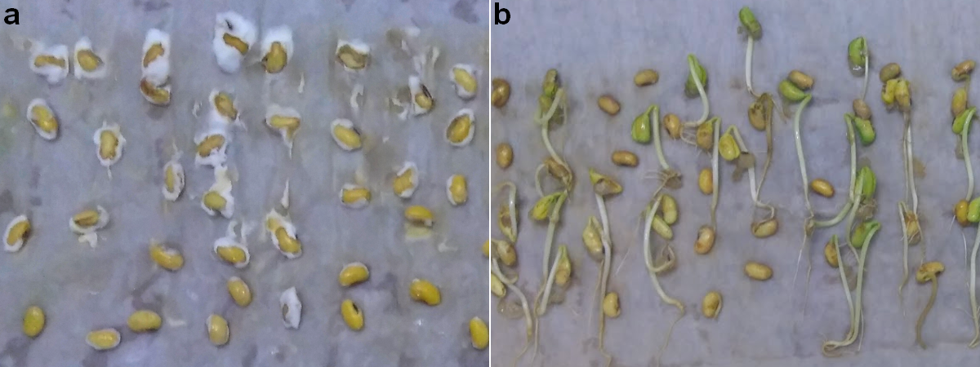
Figura 1. Sementes de soja induzidas à germinação em fotoperíodo de 12 horas de luz por sete dias. (a) sementes inoculadas com Fusarium sp. (b) sementes mantidas em condicções idênticas de “a”, sem inoculação de Fusarium sp.

A influência negativa de Fusarium já foi relatada em milho e soja, principalmente quando associada à ação do fungo sobre a semente na etapa de plantio, reduzindo a taxa de germinação, o vigor da planta, a produtividade da cultura assim como a qualidade do produto colhido (GAI et al., 2018; PEDROZO & LITTLE, 2017). Recentemente, Zheng et al., (2018) estudaram 17 isolados de Fusarium e observaram que a perda no rendimento da produção de soja é causada não apenas por toxinas e enzimas que degradam a parede celular das plantas, mas também devido às estruturas de reprodução que exibiram virulência à soja, causando podridão de raiz e murcha das plântulas. Os resultados encontrados corroboram, portanto, com os resultados encontrados na literatura, mostrando que a diminuição da germinação das sementes de soja observada na figura 1 foi atribuída ao crescimento de Fusarium.

3.2 – Avaliação do antagonismo de Bacillus spp. frente à Fusarium sp.
3.2.1 – Antagonismo pelo Método Direto
O teste de antagonismo baseado no método de cultura pareada que compara o crescimento micelial de um fitopatógeno em meio contendo o antagonista (Bacillus) está ilustrado na figura S1. A tabela 1 mostra o crescimento micelial do Fusarium e sua taxa de inibição por cada cepa de Bacillus, onde é possível observar que todas as linhagens de Bacillus spp. estudadas conseguiram interferir no crescimento do fungo Fusarium sp. por meio da produção de metabólitos antifúngicos.

Tabela 1. Efeito da inoculação de estirpes de Bacillus spp. no crescimento micelial de Fusarium sp. em substrato artificialmente infectado.
Bactéria | Crescimento micelial (cm) | % de inibição
UFT-47B | 2.5±0.1 | 69 | a
UFT-06 | 2.0±1.0 | 75 | b
UFT-38 | 5.0±0.5 | 38
UFT-31A | 5.2±0.7 | 35
UFT-08 | 6.5±0.9 | 19
UFT-13 | 6.3±0.9 | 22
Controle | 8.1±0.2 | 0
Nota: Letras minúsculas indicam diferença significativa quando comparadas com todas as demais amostras através do teste Tukey com p<0.05. A avaliação foi realizada no final de 7 dias.

As linhagens de Bacillus UFT-47B e UFT-06, quando comparadas com as demais amostras, causaram inibição significativa do crescimento de Fusarium atingindo um percentual de inibição de 69% e 75%, respectivamente. A linhagem UFT-38, embora não tenha apresentado diferença significativa quando comparada com as demais amostras, apresentou percentual de 38% de inibição e, junto com as linhagens UFT-47B e UFT-06, foi selecionada devido a elevada capacidade de inibição de crescimento do fungo.
É conhecido que bactérias do gênero Bacillus são bons agentes de biocontrole para diversas doenças causadas por fungos devido a sua habilidade de produzir grande variedade de compostos antimicrobianos (ROMERO et al., 2007; YÁNEZ-MENDIZÁBAL; FALCONÍ, 2018; YANG et al., 2018). Segundo Fira et al. (2018), a maior parte dos trabalhos que investigaram bactérias do gênero Bacillus como agentes de biocontrole para diversas doenças causadas por fungos revelaram efeito antifúngico direto sobre fungos patogênicos, especialmente do gênero Fusarium por B. subtilis pela produção de compostos fungistáticos que estão relacionados à danos estruturais ligados às modificações morfológicas irreversíveis aos conídios fúngicos (RAAIJMAKERS et al., 2010; ROMERO et al., 2007). Os resultados do teste de antagonismo direto sugerem que das seis linhagens de Bacillus analisadas, as linhagens UFT-47B e UFT-06 são capazes de inibir o crescimento micelial de Fusarium em confronto direto por mecanismos de antibiose ou pela competição por nutrientes, e que rizobactérias do gênero Bacillus possuem potencial de controle biológico de fungos do gênero Fusarium, assim como já relatado em literatura por Cavaglieri et al. (2005).

3.2.2 – Antagonismo pelo método Indireto
Segundo Jeong et al. (2017) as espécies de Bacillus produzem uma variedade de compostos voláteis que podem inibir o crescimento e esporulação fúngica, sendo um dos mecanismos de biocontrole para doenças causadas por fungos.
O potencial antagônico relacionado à produção de compostos voláteis pelas linhagens de Bacillus UFT-06, UFT-38 e UFT-47B contra o fitopatógeno Fusarium é mostrado na figura S3. O efeito dos compostos voláteis produzidos pelas linhagens de Bacillus sob o crescimento micelial de Fusarium sp. avaliado durante 8 dias é mostrado na figura 2.

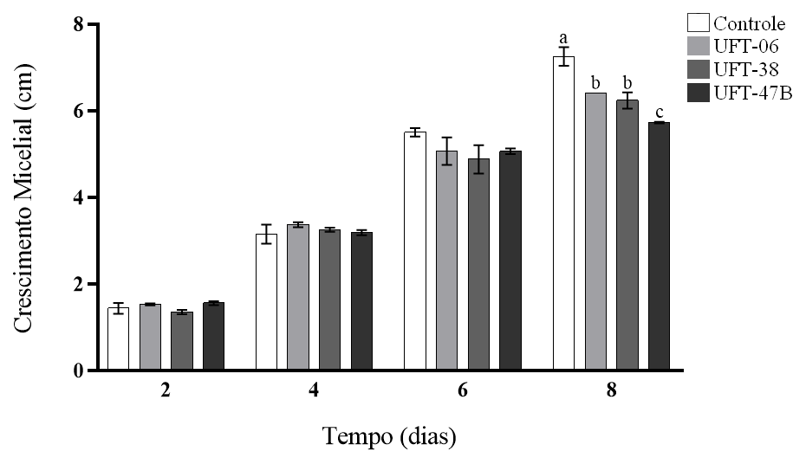
Figura 2. Efeito de compostos voláteis de linhagens de Bacillus sp. sob o crescimento micelial de Fusarium sp. em 2, 4, 6 e 8 dias de incubação. Letras minúsculas mostram diferença significativa entre as linhagens pelo teste Tukey com p<0.05.

Os resultados apresentados indicam que o crescimento micelial não diferiu significativamente do controle nos primeiros 4 dias e as linhagens UFT-06, UFT-38 e UFT-47B não causaram inibição do crescimento de Fusarium sp. através da produção de compostos voláteis. No oitavo dia foi possível observar diferença significativa no crescimento micelial de Fusarium através da produção de compostos voláteis pelas amostras UFT-38 e UFT-47B, sendo a linhagem UFT-47B mais eficiente ao retardar o desenvolvimento do fungo.
Jeong et al. (2017) e Jangir et al. (2018) mostraram que espécies de Bacillus são capazes de produzir uma variedade de compostos voláteis que podem inibir o crescimento e esporulação fúngica, sendo um dos mecanismos de biocontrole para doenças causadas por fungos como Fusarium oxysporum. Em contraste, Rocha et al. (2017) demonstraram que o método direto foi mais efetivo que o método indireto no controle de Fusarium. O presente estudo indica de maneira semelhante, que a produção de compostos voláteis pelas linhagens de Bacillus foi baixa durante o período avaliado ou não apresentaram atividade antagônica ao Fusarium.

3.4 – Produção de Celulase
A tabela 2 mostra a produção de celulase pelas linhagens de Bacillus selecionadas. A determinação do índice enzimático revela que no presente estudo, nenhuma linhagem produziu celulase. Lealem & Gashe (1994), em seu estudo na produção de amilases por Bacillus, considerou cepas com o índice enzimático ≥ 2 como potenciais microrganismos amilolíticos.

Tabela 2. Produção de celulase por Bacillus spp. através da quantificação do índice enzimático, que corresponde ao diâmetro do halo dividido pelo diâmetro da colônia.
Índice Enzimático
UFT-06 | 0.88±0.12
UFT-38 | 1.30±0.27
UFT-47B | 2.01±0.12

Ao contrário do que os resultados indicam, Gowtham et al., (2016) observaram em seus estudos que algumas espécies de Bacillus secretam celulase que, assim como outras enzimas hidrolíticas como as hemicelulases e pectinases, são de grande interesse para aplicação na agricultura (BEHERA et al., 2016). Han & He (2010) observaram que o uso de celulases exógenas pode acelerar a decomposição da palha de arroz e trigo no solo melhorando suas condições devido ao aumento da fixação de nitrogênio e solubilização de nutrientes. De forma indireta, portanto, os microrganismos celulolíticos podem minimizar a contaminação por patógenos e agentes externos promovendo a rápida germinação de sementes, levando à um rápido desenvolvimento da plântula que atinge o estádio adulto mais rapidamente (LANNA FILHO; FERRO; PINHO, 2010).

3.5 – Teste de Patologia inoculando Bacillus spp. em sementes de soja para controle de Fusarium sp.
O teste de Patologia (Teste de Blotter) permitiu a observação dos fungos que se desenvolveram no hospedeiro in situ, sem perturbação, numa condição natural de crescimento conforme mostra a figura S4.
O percentual de inibição de sementes infectadas por Fusarium sp. foi analisado e as linhagens UFT-47B e UFT-38 apresentaram os melhores resultados para a inibição do crescimento micelial do fungo fitopatogênico. Concentrações de cultivo bacteriano de 5% para UFT-47B e de 25% para UFT-38 são capazes de reduzir o percentual de sementes infectadas em cerca de 80% conforme mostra a figura 3.

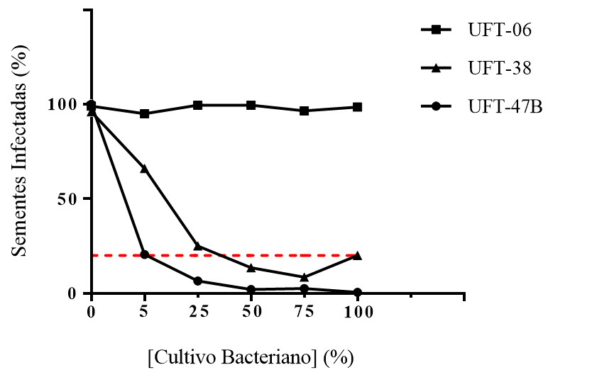
Figura 3. Teste de patologia (Blotter) em sementes de soja contaminadas por Fusarium sp. quando embebidas em diferentes concentrações de cultivo bacteriano de Bacillus spp. A linha vermelha tracejada representa o valor limite para considerar o Bacillus spp. como um antagonista adequado, apresentando pelos menos 80% de inibição da infecção por Fusarium sp.

Para a linhagem UFT-06 o percentual de sementes infectadas variou de 95 a 100% em todas as concentrações de cultivo bacteriano, não revelando efeito positivo de controle biológico in situ, embora tenha apresentado os melhores valores percentuais de inibição do crescimento micelial do fungo Fusarium através do teste direto de antagonismo (seção 3.2.1). Machado e Costa (2017) já haviam relatado que algumas linhagens de B. subtilis podem apresentar melhor performance in vitro que in situ no controle de fitopatógenos nematoides, isso devido às concentrações elevadas de nutrientes disponíveis no meio que favorecem o crescimento microbiano, aumentando a taxa de produção de compostos inibitórios. A linhagem UFT-06 pode, portanto, ter apresentado melhor capacidade inibitória in vitro, pois in situ as condições não eram favoráveis para o crescimento celular ou para a excreção de metabólitos que inibiriam diretamente a infecção fúngica.
O efeito in situ de Bacillus pode promover crescimento ou biocontrole por diversos mecanismos, sendo o de antibiose o mais frequente e mais efetivo por produzir compostos tóxicos aos fungos e atuar em grande espectro (KUPPER; GIMENES-FERNANDES; GOES, 2003).
Diante do teste de patologia em sementes de soja, foi observado que a linhagem UFT-47B possui o maior efeito inibitório no crescimento de Fusarium. Também pode-se observar que embora não tenha sido um resultado elevado, o teste indireto mostrou diferença significativa após oito dias de incubação, demonstrando que existe ação por compostos voláteis. Todos estes resultados, em conjunto, podem estar relacionados à sua eficácia na inibição de Fusarium sp. A linhagem UFT-38 também apresentou resultados semelhantes.
O controle biológico utilizando bactérias antagonistas, é uma alternativa estratégica ao controle químico que é prejudicial à saúde e ao meio ambiente (ETESAMI; ALIKHANI, 2018). Desta forma, duas espécies de Bacillus selecionadas neste estudo são potenciais agentes antagônicos para controlar doenças causadas por Fusarium sp., em que o mecanismo de antibiose e/ou competição por nutrientes são os principais modos de ação. Além disso, o presente estudo indica que o fungo Fusarium causa a diminuição da germinação de sementes de soja e que a infecção destas sementes pode ser controlada em até 80% com concentração de 5% da linhagem de Bacillus UFT-47B, sendo o maior resultado já relatado in vitro e em sementes de soja e que futuramente sua utilização como inoculante em sementes é uma alternativa para evitar o uso de produtos químicos como os fungicidas.

- CONCLUSÃO
Isolados de Bacillus possuem grande potencial como agentes de controle de fitopatógenos, em especial contra Fusarium sp., o qual é capaz de causar danos irreversíveis em sementes inibindo sua germinação. As linhagens Bacillus sp. UFT-47B e UFT-38 demonstraram resultados significativos em sementes de soja, com maior porcentagem de inibição de crescimento micelial. Este efeito pode estar relacionado à síntese de substâncias antimicrobianas, competição por espaço e nutrientes ou por mecanismos de resistência sistêmica induzida. A inoculação de Bacillus spp. em sementes de soja, mostrou-se efetiva e promissora como possível alternativa no tratamento de sementes e controle de fitopatógenos.

- REFERÊNCIAS BIBLIOGRÁFICAS
AMIN, M.; RAKHISI, Z.; AHMADY, A. Z. Isolation and Identification of Bacillus Species From Soil and Evaluation of Their Antibacterial Properties. Avicenna Journal of Clinical Microbiology and Infection, v. 2, n. 1, p. 10–13, 2015. http://www.ajcmicrob.com/?page=article&article_id=23233
ARAÚJO, F. F.; HENNING, A. A.; HUNGRIA, M. Phytohormones and antibiotics produced by Bacillus subtilis and their effects on seed pathogenic fungi and on soybean root development. World Journal of Microbiology and Biotechnology, v. 21, n. 8–9, p. 1639–1645, 2005. https://link.springer.com/article/10.1007/s11274-005-3621-x
BACH, E. et al. Evaluation of biological control and rhizosphere competence of plant growth promoting bacteria. Applied Soil Ecology, v. 99, p. 141–149, 2016. https://www.sciencedirect.com/science/article/pii/S0929139315301189
BAUER, A. W. et al. Antibiotic susceptibility testing by a standardized single disk method. American Journal of Clinical Pathology, v. 45, p. 493-496, 1966. https://www.ncbi.nlm.nih.gov/pubmed/5325707
BEHERA, B. C. et al. Microbial cellulases – Diversity & biotechnology with reference to mangrove environment: A review. Journal of Genetic Engineering and Biotechnology, v. 15, n. 1, p. 197–210, 2016. Disponível em: https://www.sciencedirect.com/science/article/pii/S1687157X16300555
BERGAMIN FILHO, A.; KIMATI, H.; AMORIM, L. Manual de Fitopatologia: Princípios e Conceitos. 3 ed.São Paulo: Agronômica Ceres, 1995, v. 1.
BRAGA JUNIOR, G. M. et al. Controle biológico de fitopatógenos por Bacillus subtilis in vitro. Biota Amazônia, v. 7, n. 3, p. 45–51, 2017. https://periodicos.unifap.br/index.php/biota/article/view/2273
CAVAGLIERI, L. et al. Biocontrol of Bacillus subtilis against Fusarium verticillioides in vitro and at the maize root level. Research in Microbiology, v. 156, n. 5-6, p. 748-754, 2005. https://www.sciencedirect.com/science/article/pii/S0923250805000549
DOURIET-GÁMEZ, N. R. et al. Genomic Analysis of Bacillus sp. Strain B25, a Biocontrol Agent of Maize Pathogen Fusarium verticillioides. Current Microbiology, v. 75, n. 3, p. 247–255, 2017. https://www.ncbi.nlm.nih.gov/pubmed/29051980
EDINGTON, L. V.; KHEW, K. L. AND BARRON, G. L. (1971), Fungitoxic espectrum of benzimidazole compounds. Phytopathology, 61: (1), 42-44.
EL-BENDARY, M. A.; HAMED, H. A.; MOHARAM, M. E. Potential of Bacillus isolates as bio-control agents against some fungal phytopathogens. Biocatalysis and Agricultural Biotechnology, v. 5, p. 173–178, 2016. https://www.sciencedirect.com/science/article/pii/S1878818116300159
ETESAMI, H.; ALIKHANI, H. A. Bacillus species as the most promising bacterial biocontrol agents in rhizosphere and endorhiza of plants grown in rotation with each other. European Journal of Plant Pathology, v. 150, n. 2, p. 497–506, 2018. https://link.springer.com/article/10.1007/s10658-017-1276-8
FIRA, D. et al. Biological control of plant pathogens by Bacillus species. Journal of biotechnology, v. 285, p. 44-55, 2018. https://www.sciencedirect.com/science/article/pii/S0168165618305844
FOYSAL, M. J.; LISA, A. K. Isolation and characterization of Bacillus sp. strain BC01 from soil displaying potent antagonistic activity against plant and fish pathogenic fungi and bacteria. Journal of Genetic Engineering and Biotechnology, p. 5–10, 2018. https://www.sciencedirect.com/science/article/pii/S1687157X18300052
GAI, Xiaotong et al. Infection cycle of maize stalk rot and ear rot caused by Fusarium verticillioides. PLOS ONE, v. 13, n. 7, p. 1–12, 2018. https://www.ncbi.nlm.nih.gov/pubmed/30063754
GOULART, A. C. P. Fungos em sementes de soja: detecção, importância e controle. 2. ed. rev. e ampl. 71p. Brasília, DF: Embrapa, 2018. https://www.embrapa.br/busca-de-publicacoes/-/publicacao/1097768/fungos-em-sementes-de-soja-deteccao-importancia-e-controle
GOWTHAM, H. G. et al. Application of rhizobacteria antagonistic to Fusarium oxysporum f. sp. lycopersici for the management of Fusarium wilt in tomato. Rhizosphere, v. 2, p. 72–74, 2016. https://www.researchgate.net/publication/306528728_Application_of_rhizobacteria_antagonistic_to_Fusarium_oxysporum_f_sp_lycopersici_for_the_management_of_Fusarium_wilt_in_tomato
HAN, Wei; HE, Ming. The application of exogenous cellulase to improve soil fertility and plant growth due to acceleration of straw decomposition. Bioresource Technology, v. 101, n. 10, p. 3724–3731, 2010. https://www.sciencedirect.com/science/article/pii/S0960852409018021
HANKIN, L.; ANAGNOSTAKIS, S. L. The Use of Solid Media for Detection of Enzyme Production by Fungi. Mycological Society of America, v. 67, n. 3, p. 597–607, 1975. https://www.jstor.org/stable/3758395?seq=1#page_scan_tab_contents
JEONG, M. H. et al. Isolation and characterization of metabolites from Bacillus licheniformis MH48 with antifungal activity against plant pathogens. Microbial Pathogenesis, v. 110, p. 645–653, 2017. https://www.ncbi.nlm.nih.gov/pubmed/28733027
KANT, P. et al. Disease Resistance/Pathology/Fusarium. Second Edi ed.: Elsevier B.V., 2011. v.4. https://www.researchgate.net/publication/288164279_Disease_ResistancePathologyFusarium
KUPPER, K. C.; GIMENES-FERNANDES, N.; GOES, A. de. Controle Biológico de Colletotrichum acutatum, Agente Causal da Queda Prematura dos Frutos Cítricos. Fitopatologia Brasileira, v. 28, p. 251–257, 2003. http://www.scielo.br/scielo.php?script=sci_arttext&pid=S0100-41582003000300005
LANNA FILHO, R.; FERRO, H. M.; PINHO, R. S. C. de. Controle biológico mediado por Bacillus subtilis. Revista Trópica - Ciências Agrárias e Biológicas, v. 4, n. 2, p. 12–20, 2010. http://www.periodicoseletronicos.ufma.br/index.php/ccaatropica/article/view/145
LEALEM, F.; GASHE, B. A. Amylase production by a Gram‐positive bacterium isolated from fermenting tef (Eragrostis tef). Journal of Applied bacteriology, v. 77, n. 3, p. 348-352, 1994. https://onlinelibrary.wiley.com/doi/abs/10.1111/j.1365-2672.1994.tb03084.x
MACHADO, A.P.; COSTA, M.J.N. Biocontrole do fitonematoide Pratylenchus brachyurus in vitro e na soja em casa de vegetação por Bacillus subtilis. Revista Biociências, v.23, n.1, p.83-84, 2017. http://periodicos.unitau.br/ojs/index.php/biociencias/article/view/2365
MACHADO, J. da C. et al. Inoculum potential of Fusarium verticillioides and performance of maize seeds. Tropical Plant Pathology, v. 38, n. 3, p. 213–217, 2013. http://www.scielo.br/scielo.php?script=sci_arttext&pid=S1982-56762013000300005
MADIGAN, M. T. et al. Microbiologia de Brock. Tradução Andrea Queiroz Maranhão et al. 12. ed. Porto Alegre: Artmed, 2010. 1091 p
PEDROZO, R.; LITTLE, C. R. Fusarium verticillioides inoculum potential influences soybean seed quality. European Journal of Plant Pathology, v. 148, n. 3, p. 749–754, 2017. http://www.scielo.br/scielo.php?script=sci_arttext&pid=S1982-56762013000300005
PÉREZ-GARCÍA, A.; ROMERO, D.; DE VICENTE, A. Plant protection and growth stimulation by microorganisms: Biotechnological applications of Bacilli in agriculture. Current Opinion in Biotechnology, v. 22, n. 2, p. 187–193, 2011. https://www.sciencedirect.com/science/article/abs/pii/S0958166910002351
RAAIJMAKERS, J. M. et al. Natural functions of lipopeptides from Bacillus and Pseudomonas: More than surfactants and antibiotics. FEMS Microbiology Reviews, v. 34, n. 6, p. 1037–1062, 2010. https://www.ncbi.nlm.nih.gov/pubmed/20412310
RAHMAN, M. M. E. et al. Suppressive effects of Bacillus spp. on mycelia, apothecia and sclerotia formation of Sclerotinia sclerotiorum and potential as biological control of white mold on mustard. Australasian Plant Pathology, v. 45, n. 1, p. 103–117, 2016. https://link.springer.com/article/10.1007/s13313-016-0397-4
RAMOS, D. P. et al. Infecção por Fusarium graminearum e Fusarium verticillioides em sementes de milho. Pesquisa Agropecuaria Tropical, v. 44, n. 1, p. 24–31, 2014. http://www.scielo.br/scielo.php?script=sci_arttext&pid=S1983-40632014000100011
ROCHA, F. Y. O. et al. Taxonomical and functional characterization of Bacillus strains isolated from tomato plants and their biocontrol activity against races 1, 2 and 3 of Fusarium oxysporum f. sp. Lycopersici. Applied Soil Ecology, v. 120, p. 8–19, 2017. https://www.sciencedirect.com/science/article/pii/S0929139317306297
ROMERO, D. et al. Effect of lipopeptides of antagonistic strains of Bacillus subtilis on the morphology and ultrastructure of the cucurbit fungal pathogen Podosphaera fusca. Journal of Applied Microbiology, v. 103, n. 4, p. 969–976, 2007. https://www.ncbi.nlm.nih.gov/pubmed/17897200
STEWART, G. S. et al. Commitment of bacterial spores to germinate. A measure of the trigger reaction. Biochemical Journal, v. 198, n. 1, p. 101-106, 1981. https://www.ncbi.nlm.nih.gov/pmc/articles/PMC1163215/
YÁNEZ-MENDIZÁBAL, V.; FALCONÍ, C. E. Efficacy of Bacillus spp. to biocontrol of anthracnose and enhance plant growth on Andean lupin seeds by lipopeptide production. Biological Control, v. 122, p. 67–75, 2018. https://www.sciencedirect.com/science/article/pii/S1049964418302329
YANG, L. et al. Screening Bacillus species as biological control agents of Gaeumannomyces graminis var. tritici on wheat. Biological Control, v. 118, p. 1–9, 2018. https://www.sciencedirect.com/science/article/pii/S1049964417302311
YUAN, J. et al. Antifungal Activity of Bacillus amyloliquefaciens NJN-6 Volatile Compounds against Fusarium oxysporum f. sp. cubense. Applied and Environmental Microbiology, v. 78, n. 16, p. 5942–5944, 2012. https://aem.asm.org/content/78/16/5942
ZHANG, J. X.; XUE, A. G.; TAMBONG, J. T. 2009. Evaluation of seed and soil treatments with novel Bacillus subtilis strains for control of soybean root rot caused by Fusarium oxysporum and F. graminearum. Plant Dis. 93:1317-1323. https://apsjournals.apsnet.org/doi/abs/10.1094/PDIS-93-12-1317™
ZHENG, Na et al. Conidia of one Fusarium solani isolate from a soybean-production field enable to be virulent to soybean and make soybean seedlings wilted. Journal of Integrative Agriculture, v. 17, n. 9, p. 2042–2053, 2018. https://www.sciencedirect.com/science/article/pii/S2095311917618914

- MATERIAL SUPLEMENTAR
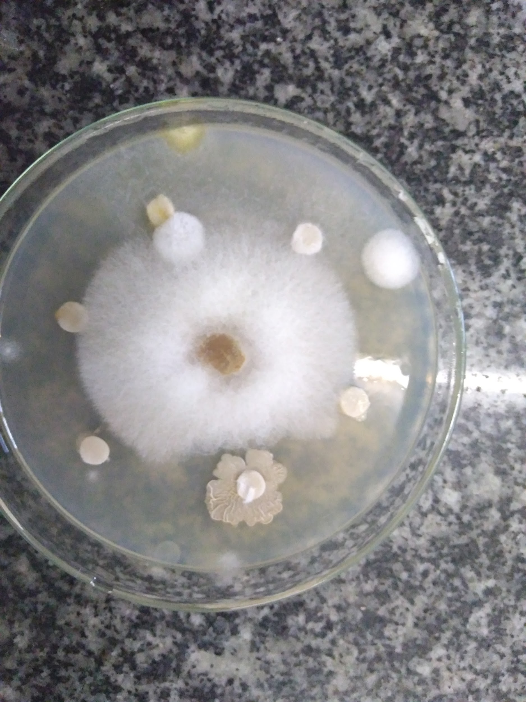
Figura S1. Seleção de bactérias com atividade antagônica ao fungo Fusarium sp.

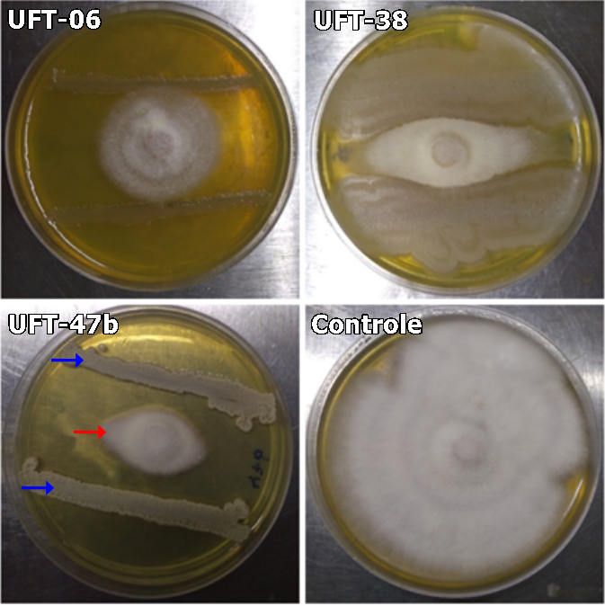
Figura S2. Crescimento micelial de Fusarium sp. (seta vermelha) em placas com linhas paralelas com cada linhagem de Bacillus sp. (setas azuis) avaliadas pelo método de cultura pareada.

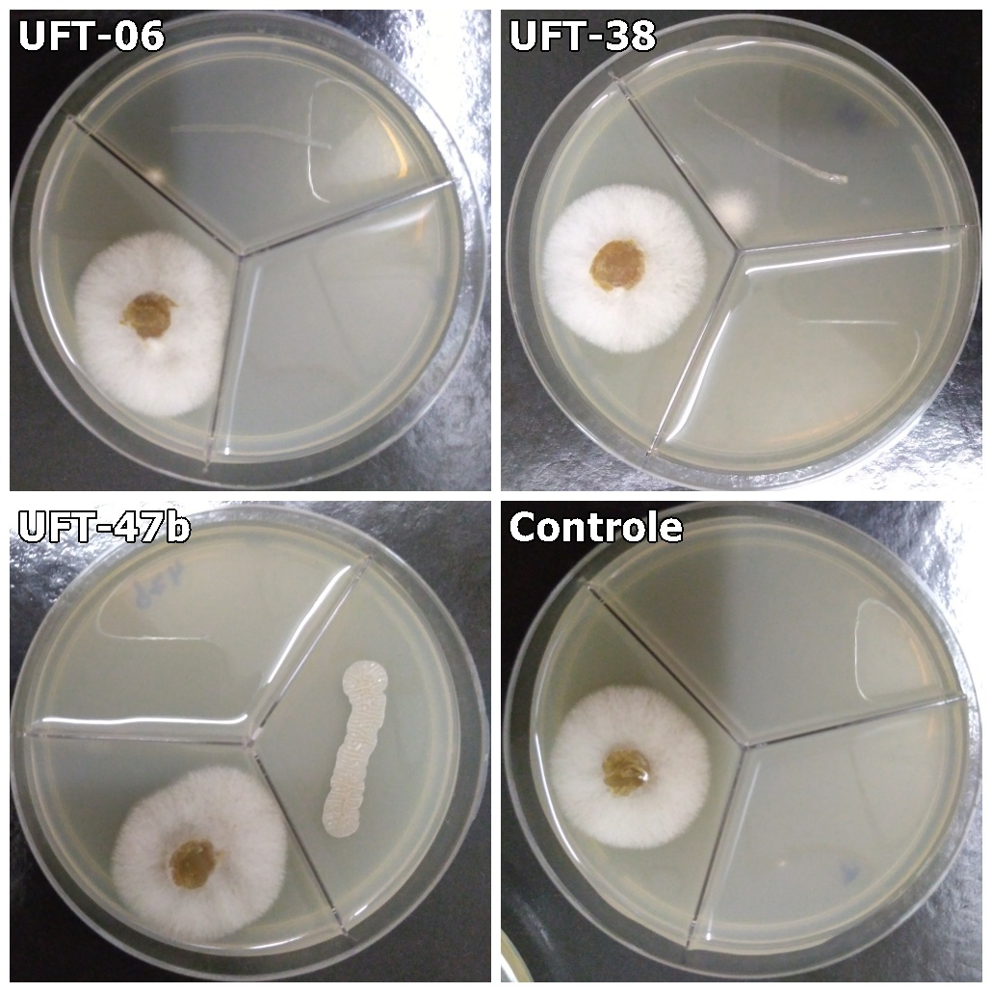
Figura S3. Crescimento micelial de Fusarium sp. por Bacillus ssp. através da produção de compostos voláteis.

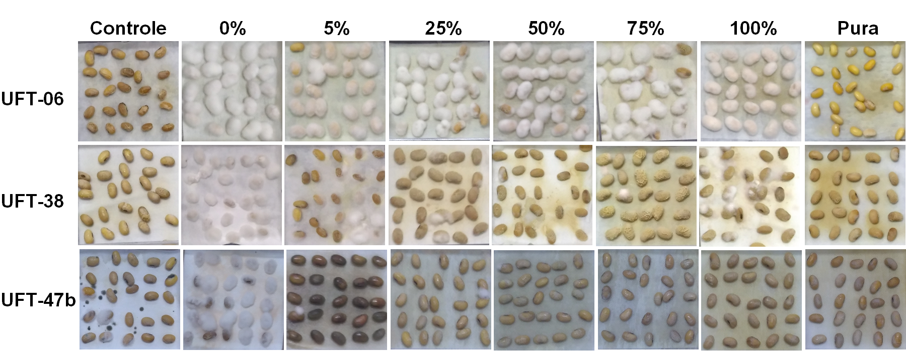
Figura S4. Análise da qualidade de sementes de soja tratadas com Bacillus spp. em diferentes concentrações. A infecção por Fusarium sp. em sementes é caracterizada pela formação de micélios brancos e densos na superfície da semente.

Tabela S1. Crescimento micelial de Fusarium sp. em placas contendo linhagens de Bacillus ssp. em setores separados.
Tempo (dias) | Crescimento Micelial (cm)
 | UFT-06 | UFT-38 | UFT-47B | Controle
2 | 1.53±0.03 | 1.35±0.04 | 1.56±0.06 | 1.43±0.10
4 | 3.37±0.10 | 3.25±0.07 | 3.18±0.05 | 3.15±0.18
6 | 5.07±0.34 | 4.88±0.27 | 5.06±0.07 | 5.50±0.09
8 | 6.40±0.08 | 6.23±0.18 | 5.73±0.01 | 7.25±0.20

Tabela S2. Teste de Dunnett, utilizado para realizar comparações múltiplas onde apenas um tratamento é usado como referência, para avaliação do antagonismo pela produção de compostos voláteis com N sendo o número de amostras em cada cepa.
Cepa | N | Média | Agrupamento
Controle | 5 | 4,9 | A
UFT-06 | 5 | 4,5 | A
UFT-38 | 5 | 4,3 | A
UFT-47B | 5 | 4,2 | A
Letras iguais indicam que não houve diferença significativa pelo teste de Dunnett com p<0,05.

